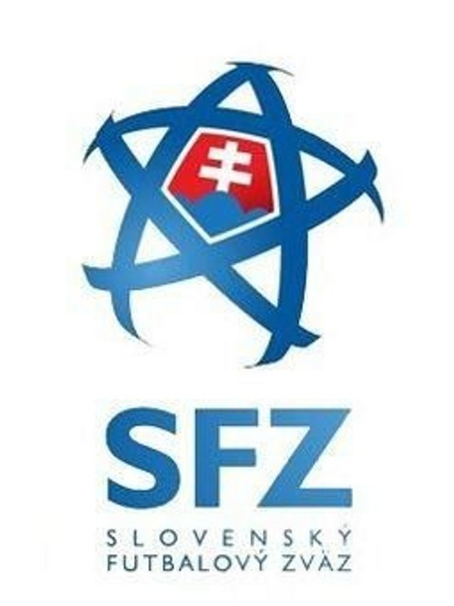
__________________________________________________

VÝSLEDKY ZÁPASOV
1.kola Halového futbalového turnaja – 1.turnaj
Kategória MLADŠÍCH ŽIAKOV - 19.11.2012
Mestská hala DUBNICA

Účastníci HT SFZ kategórie MLADŠÍ ŽIACI:

- FC Nitra
- Spartak Myjava
- Dubnica
- Slovan Levice
- Z. Moravce
- AS Trenčín

VÝSLEDKY ZÁPASOV

1. zápas 8,00 Trenčín – Dubnica 2:3
2. zápas 8,25 Myjava – Levice 3:6
3. zápas 8,50 Z. Moravce – Nitra 3:0
4. zápas 9,15 Dubnica – Myjava 1:8
5. zápas 9,40 Nitra – Trenčín 4:3
6. zápas 10,05 Levice – Z. Moravce 5:4
7. zápas 10,30 Myjava – Nitra 5:3
8. zápas 10,55 Levice – Dubnica 4:1
9. zápas 11,20 Trenčín – Z. Moravce 2:5
10. zápas 11,45 Nitra – Dubnica 4:3
11. zápas 12,10 Myjava – Z. Moravce 3:5
12. zápas 12,35 Levice – Trenčín 1:4
13. zápas 13,00 Dubnica – Z. Moravce 1:7
14. zápas 13,25 Myjava – Trenčín 3:3
15. zápas 13,50 Nitra – Levice 2:3

